闵行区2018学年第一学期九年级质量调研考试
一、选择题
1.下列器材或装置中，属于连通器的是
A. 船闸 B. 注射器 C. 吸盘 D. 密度计
【答案】A
【解析】
【分析】
连通器是上端开口底部互相连通的容器；注入同一种液体，在液体不流动时连通器内各容器的液面总是保持在同一水平面上，这就是连通器的原理。
【详解】A、船闸是利用连通器的原理工作的，故A正确；
B、注射器吸药液时利用了大气压的作用，不符合连通器的特点，故B错误；
C、吸盘内的空气被挤出，内部气压小于外界大气压，是大气压将其固定住的，故C错误；
D、密度计是利用物体的漂浮条件来工作的，不是利用连通器原理工作的，故D错误。
故选A。
2.下列单位中，属于电能单位的是
A. 安培 B. 伏特 C. 瓦特 D. 千瓦时
【答案】D
【解析】
【详解】A、安培是电流的单位，故A错误；
B、伏特是电压的单位，故B错误；
C、瓦特是功率的单位，故C错误；
D、千瓦时是电能的单位，故D正确。
故选D。
3.滑雪板底板较宽是为了
A. 增大对雪地的压强 B. 减小对雪地的压强
C. 增大对雪地的压力 D. 减小对雪地的压力
【答案】B
【解析】
【分析】
减小压强的方法：在受力面积一定时，减小压力来减小压强；在压力一定时，增大受力面积来减小压强。
【详解】滑雪板一般都做成较大的面积，是在压力一定时，增大受力面积来减小对雪地的压强，防止陷下去。
故选B。
4.在如图所示的电路中，能正确测出灯L₁两端电压的是
A. 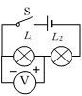 B. 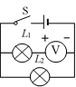 C. 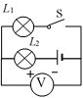 D. 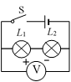
【答案】C
【解析】
【分析】
连接电压表的时候，电流要从正接线柱入，负接线柱出；电压表正确测出灯L₁两端电压，则电压表与灯L₁并联。
【详解】A、由图可知，电压表接到了L₁的两端，但正负接线柱接反了，故A错误；
B、电压表与L₁串联，接法错误，故B错误；
C、电压表并联在灯泡L₁两端，并且正负接线柱正确，故C正确；
D、电压表并联在灯泡L₁和L₂两端，测量两个灯泡的总电压，故D错误。
故选C。
5.将小灯L₁、L₂接入电路后，灯L₁、L₂的功率分别为P₁、P₂。已知P₁＜P₂，下列判断中正确的是
A. 若两灯串联，则L₁的电流较小 B. 若两灯串联，则L₁的电阻较小
C. 若两灯并联，则L₁的电流较大 D. 若两灯并联，则L₁的电阻较小
【答案】B
【解析】
【分析】
串联电路中各处的电流相等；若两灯串联，根据P=I²R分析电阻的大小关系；
并联电路中各个支路的电压相等，根据P=UI分析通过两个灯泡电流的大小关系；根据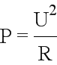分析两个电阻的大小关系。
【详解】A、若两灯串联，串联电路中各处的电流相等，通过两个灯泡的电流相等，故A错误；
B、若两灯串联，通过两个灯泡的电流相等，因为P₁＜P₂，根据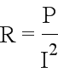可知L₁的电阻较小，故B正确；
C、若两灯并联，并联电路中各个支路的电压相等，两个灯泡两端的电压相等，因为P₁＜P₂，根据P=UI可知L₁的电流较小，故C错误；
D、若两灯并联，两个灯泡两端的电压相等，因为P₁＜P₂，根据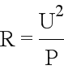可知L₁的电阻较大，故D错误。
故选B。
6.如图所示，AC、DF分别是直径、长度均相同的康铜合金丝和镍铬合金丝，B、E是各自的中点。分别将AB、EF接入电路中，这是为了研究导体电阻与哪个因素的关系
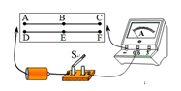
A. 电压 B. 电流
C. 长度 D. 材料
【答案】D
【解析】
【分析】
影响电阻大小的因素是：材料、长度、横截面积、温度；若一个因素受多个因素的影响时，需用到控制变量法。
【详解】分别将AB、EF接入电路中，AB和EF直径、长度相同，材料不同，可以探究导体电阻与材料的关系。
故选D。
7.某同学比较“测物质密度”和“探究物质质量与体积关系”两个实验后，认为：①所测的物理量相同；②测量的工具相同；③需多次测量的目的不同。他的判断正确的是
A. ①和② B. ②和③ C. ①和③ D. ①、②和③
【答案】D
【解析】
【分析】
根据密度的公式可知质量与体积的比值就是密度；在探究定量关系时，多次测量是为了得到定量的关系；在测量实验中，多次测量，是为了求平均值，减小误差。
【详解】“探究物质质量与体积的关系”和“测定物质的密度”实验中，都需要测量质量和体积，所以用到的器材是相同的；
在“探究物质质量与体积的关系”实验中多次测量的目的是为了对数据分析，得到质量与体积的关系；而在“测定物质的密度”实验中多次测量的目的是为了多次测量求平均值，减小误差，因此两个实验的目的不同。
故选D。
8.小敏将装满水的溢水杯放在水平地面上，用细线系住某物块并将其缓慢浸入水中，如图所示，物块始终不与溢水杯接触。则下列判断正确的是
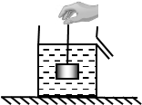
A. 水对杯底压力变化量等于物块所受的浮力
B. 杯对地面的压力变化量等于溢出水的重力
C. 水对杯底压强变化量等于杯对地面的压强变化量
D. 水对杯底压强变化量小于杯对地面的压强变化量
【答案】C
【解析】
【分析】
根据公式p=ρgh和F=pS分析水对溢水杯底的压强和压力的变化情况；
根据阿基米德原理分析物块受到的浮力和排开的水重的关系，分析物块对水的压力大小与浮力关系；根据压强的公式分析杯对地面的压强变化量。
【详解】物块浸没在水中静止时与未浸入水中时相比，溢水杯中水的深度不变，根据公式p=ρgh可知水对溢水杯底的压强不变，根据F=pS可知水对溢水杯底的压力不变，所以水对杯底压力变化量为零，物块在水中受到的浮力不为零，故A错误；
物块浸没在水中静止时，受到向上的浮力，根据物体间力的作用是相互的，可知物体给水一个向下的压力，由于溢水杯中装满水，此时溢出水的重力等于浮力，也等于物体给水的向下的压力，相当于溢水杯既没有增加水也没有减少水，地面受到溢水杯的压力不变，杯对地面的压力变化量为零，溢出水的重力不为零，故B错误；
根据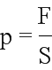可知杯对地面的压强变化量为零，水对溢水杯底的压强变化量为零，水对杯底压强变化量等于杯对地面的压强变化量，故C正确，D错误。
故选C。
9.如图所示的电路中，电源电压为4伏。现有如下两种操作：①将滑动变阻器滑片向右移；②用6伏的电源替换原来的电源。其中可以使电压表V₁示数与V₂示数的比值变大的操作有
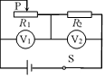
A. ①②都不行 B. ①②都可行
C. 只有①可行 D. 只有②可行
【答案】A
【解析】
【分析】
分析电路图，滑动变阻器R₁和电阻R₂串联，电压表V₁测量变阻器两端的电压，电压表V₂测量电阻R₂两端的电压，将滑动变阻器滑片向右移动，分析变阻器连入电路电阻的变化，根据欧姆定律分析通过电路电流的变化，根据U=IR分析电阻R₂两端电压的变化，根据串联电路电压的规律得到变阻器两端的电压的变化，分析电压表V₁示数与V₂示数的比值的变化；用6伏的电源替换原来的电源，分析电压表V₁示数与V₂示数的比值的变化。
【详解】滑动变阻器R₁和电阻R₂串联，电压表V₁测量变阻器两端的电压，电压表V₂测量电阻R₂两端的电压，将滑动变阻器滑片向右移动，变阻器连入电路电阻变小，由电阻的串联可知总电阻变小，根据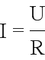可知电路中的电流变大，由U=IR可知电阻R₂两端电压变大，即电压表V₂示数变大，根据串联电路电压的规律可知电阻R₁两端电压变小，即电压表V₁示数变小，电压表V₁示数与V₂示数的比值变小；
用6伏的电源替换原来的电源，电压表V₁示数与V₂示数都增大，增大的倍数相同，所以电压表V₁示数与V₂示数的比值不变。
故选A。
10.两个相同的柱形容器中分别盛有甲、乙两种液体，将两个相同的U形管压强计的金属盒分别放入液体中，U形管内液面的高度差ΔH₀相同，如图所示，此时两容器内液面相平。若将两金属盒同时竖直向下移动一段相同的距离后，则此时两U形管内液面的高度差分别为ΔH₁、ΔH₂，两液体的密度分别为ρ_{甲}、ρ_{乙}。则下列判断中正确的是
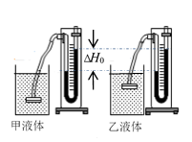
A. ρ_{甲}＞ρ_{乙}，ΔH₁＞ΔH₂
B. ρ_{甲}＞ρ_{乙}，ΔH₁＜ΔH₂
C. ρ_{甲}＜ρ_{乙}，ΔH₁＜ΔH₂
D. ρ_{甲}＜ρ_{乙}，ΔH₁＞ΔH₂
【答案】C
【解析】
【分析】
液体内部压强大小通过U形管两侧液面高度差的大小来反映，从图中可知金属盒浸入液体的深度的关系，根据液体压强的公式可知液体密度的大小关系；将两金属盒同时竖直向下移动一段相同的距离，根据液体压强的公式可知液体压强的大小关系，从而得到两U形管内液面的高度差的关系。
【详解】将两个相同的U形管压强计的金属盒分别放入液体中，U形管内液面的高度差ΔH₀相同，说明金属盒在两种液体中受到液体压强的大小相等，即p_{甲}=p_{乙}，图中金属盒在甲液中深度大于在乙液体中的深度，即h_{甲}＞h_{乙}，根据p=ρgh可知ρ_{甲}＜ρ_{乙}；
将两金属盒同时竖直向下移动一段相同的距离，此时金属盒受到液体压强为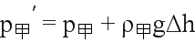，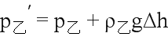，因为ρ_{甲}＜ρ_{乙}，所以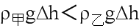，p_{甲}=p_{乙}，所以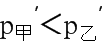，即ΔH₁＜ΔH₂。
故选C。
二、填空题
11.我国家庭电路中，空调、冰箱等用电器正常工作时的电压均为_________伏。用电器和开关之间是_________连接的（选填“串联”或“并联”），同时使用的用电器越多，电路中的总电阻越_________（选填“大”或“小”）。
【答案】 (1). 220 (2). 串联 (3). 小
【解析】
【分析】
根据家庭电路的电压和用电器的连接方式及并联电路电阻的特点解答本题。
【详解】我国家庭电路电压为220V，所以空调、冰箱等用电器正常工作时的电压均为220V；
开关和用电器串联，家中使用的各类用电器可以单独工作，互不影响，因此它们之间的连接是并联，同时工作的用电器越多，横截面积越大，所以总电阻就越小。
12.意大利科学家_________首先通过实验测定了大气压强的数值。实验表明大气压强的大小会随_________、温度和湿度的变化而变化。请你举出一个大气压强在日常生活中应用的实例：_________。
【答案】 (1). 托里拆利 (2). 海拔高度 (3). 吸尘器等
【解析】
【分析】
著名的马德堡半球实验和托里拆利实验，分别证明了大气压的存在和测出了大气压的值；根据大气压的变化解答本题。
【详解】意大利科学家托里拆利实验第一次测出了大气压值；大气压不是固定不变的，大气压强的大小会随海拔高度、温度和湿度的变化而变化。吸尘器利用大气压工作的。
13.若10秒内通过某电阻的电荷量为5库，电阻两端的电压为8伏，则电阻值为_________欧，这段时间内该电阻消耗的电能为_________焦；若将该电阻两端的电压调整为12伏，此时它的电功率是________瓦。
【答案】 (1). 16 (2). 40 (3). 9
【解析】
【分析】
根据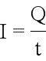得到通过电阻的电流，根据欧姆定律得到电阻值；根据W=UIt得到这段时间内该电阻消耗的电能，根据电功率的公式得到它的电功率。
【详解】导体中的电流：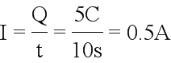，电阻值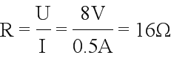，
这段时间内该导体消耗的电能：W=UIt =8V×0.5A×10s=40J，
因电阻是导体本身的一种性质，与导体两端的电压和通过的电流无关，所以该导体两端的电压升高到12V，该导体的电阻仍为16Ω不变，,它的电功率：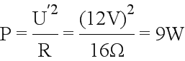。
14.港珠澳大桥是世界最长的跨海大桥，隧道由33节沉管组成。某节管的排水量约为8万吨，将它缓缓放入海水中，待其浸没后受到的浮力大小约为________牛，方向为__________，排开海水的体积约为________米³。（海水的密度取1×10³千克/米³）
【答案】 (1). 7.84×10⁸ (2). 竖直向上 (3). 8×10⁴
【解析】
【分析】
根据G=mg得到排开水的重力，根据阿基米德原理得到浸没后受到的浮力；根据阿基米德原理得到排开海水的体积。
【详解】某节管排开水的重力G_{排}=m_{排}g=8×10⁷kg×9.8N/kg=7.84×10⁸N，
由阿基米德原理可知其浸没后受到的浮力F_{浮}=G_{排}=7.84×10⁸N；
浮力的方向竖直向上；
排开海水的体积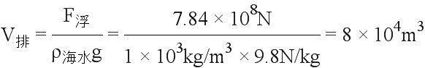。
15.铁的密度为7.8×10³千克/米³，它的物理意义是每立方米铁的__________为7800千克。现有实心立方体铁块，放在水平桌面上，如图所示，露出部分的宽度为d，对桌面的压强为p。若沿竖直方向切掉厚度Δl，当Δl＜d时，剩余部分对桌面的压强_________p；当Δl＞d时，剩余部分对桌面的压强__________p（后两空均选填“＞”、“＝”或“＜”）。
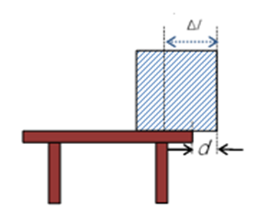
【答案】 (1). 质量 (2). < (3). <
【解析】
【分析】
密度表示单位体积某种物质的质量；根据p=ρgh分析剩余部分对桌面的压强。
【详解】铁块的密度是7.8×10³kg/m³，表示每立方米铁的质量为7800 kg；
设立方体铁块的边长为l，露出部分的宽度为d，铁块和桌面的受力面积S₁=(l-d)l=l²-dl，
铁块对桌面的压强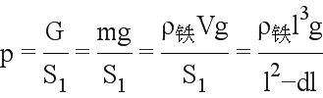，
沿竖直方向切掉厚度Δl，当Δl＜d时，密度不变，h不变，根据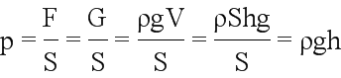可知剩余部分对桌面的压强为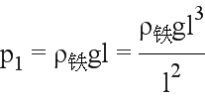，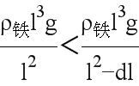，所以p₁＜p；
沿竖直方向切掉厚度Δl，当Δl＞d时，密度不变，h不变，根据可知剩余部分对桌面的压强为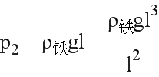，，所以p₂＜p。
16.装有液体的轻质密闭圆台形容器如图所示放置在水平地面上。若将该容器倒置放置，则容器对水平地面的压强将_________，液体对容器底部的压力将________（均选填“变大”、“不变”或“变小”）。如果倒置前、后容器对地面的压强变化量为Δp_{容}，液体对容器底部的压强变化量为Δp_{液}，则Δp_{容}________Δp_{液}（选填“＞”、“＝”或“＜”）。
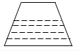
【答案】 (1). 变大 (2). 变小 (3). >
【解析】
【分析】
将该容器倒置放置，则可知容器对水平面的压力不变，受力面积减小，则由压强公式可得容器对水平面的压强变化，分析液体深度的变化，根据液体压强的公式分析液体对容器底压强的变化，通过比较对容器底的压力与液体重的大小关系，得出倒置前后对容器底的产生的压力大小关系；根据压强的公式分析倒置前后液体对容器底压强的变化量。
【详解】正放和倒置后，如图所示：
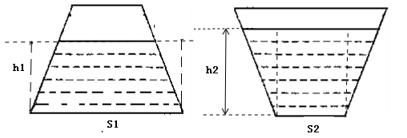
图1 图2
轻质密闭圆台形容器，容器重力不计，容器对桌面的压力等于液体的重力，所以倒置后桌面受到的压力不变，由图示可知，倒置后，受力面积变小，根据可知容器对水平地面的压强变大；
上口小、下口大的容器，液体对容器底的压力大于所装液体重力；上口大、下口小的容器，液体对容器底的压力小于所装液体重力，液体的重力不变，所以倒置后液体对容器底部的压力变小；
V表示容器中液体的体积，倒置前、后容器对地面的压强变化量为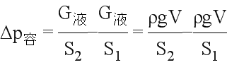，
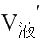和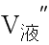是图1和图2中虚线内液体的体积，液体对容器底部的压强变化量为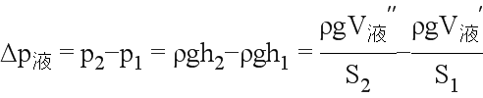，因为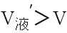，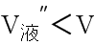，所以Δp_{容}大于Δp_{液}。
17.在如图所示的电路中，电源电压保持不变，电阻R₁、R₂可能存在故障。
（1）当电键S闭合时，观察到电压表示数__________，说明电路中没有故障。
（2）如果观察到电键S闭合前后只有一个电表的示数发生改变，请指出示数发生变化的电表及对应的故障。___________。
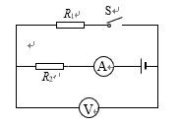
【答案】 (1). 变小且不为零 (2). 电流表的示数发生变化，故障是R₂短路
【解析】
【分析】
开关S断开时，电压表和电阻R₂及电流表串联，开关S闭合时，两个电阻串联，电压表测量R₁两端的电压，电流表测量电路中的电流，分析电表的示数变化和故障的位置。
【详解】（1）当电键S断开时，电压表和电阻R₂串联，电压表的示数等于电源电压，当电键S闭合时，两个电阻串联，电压表测量R₁两端的电压，根据串联电路电压的规律可知电压表的示数变小不为零，说明电路没有故障；
（2）当电键S断开时，电压表、电流表和电阻R₂串联，电压表的示数等于电源电压，电压表内阻很大，通过电路的电流很小，电流表的示数为零；开关S闭合时，两个电阻串联，电压表测量R₁两端的电压，电流表测量电路中的电流，如果R₂短路，电路中只有R₁的简单电路，电压表的示数等于电源电压，电压表的示数不变，电流表有示数，电流表的示数发生变化。
18.某物理学习小组学习压力之后，对于纸桥能承受的最大压力很感兴趣。于是，他们选用相同的纸张做成不同的纸桥进行实验，如图所示。在纸桥中央放上硬币，直到纸桥塌陷，记录此时硬币的个数。然后，改变桥墩间距，记录纸桥塌陷时硬币个数，数据如表格所示。
序号 | 截面形状 | 桥墩间距（厘米） | 硬币个数（个）
1 | ○○○○ | 15 | 36
2 | △△△△ | 15 | 16
3 | ○○○○ | 4 | 42
4 | △△△△ | 4 | 22

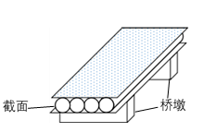

（1）分析序号1、2或3、4，可知：_________________________________。
（2）分析序号1、3或2、4，可知：_________________________________。
【答案】 (1). 用相同的纸张做成的纸桥，当纸桥的桥墩间距相等时，截面形状不同，能承受的最大压力不同 (2). 用相同的纸张做成的纸桥，当纸桥的截面形状相同时，桥墩间距越小，能承受的最大压力越大
【解析】
【分析】
观察序号1、2或3、4，桥墩间距相同，截面形状不同，分析承受压力的大小与哪个因素有关；
观察序号1、3或2、4，截面形状相同，桥墩间距不同，分析承受压力的大小与哪个因素有关。
【详解】（1）分析序号1、2或3、4，纸桥的桥墩间距相等，截面形状不同，纸桥塌陷时硬币个数不同，可以得到用相同的纸张做成的纸桥，当纸桥的桥墩间距相等时，截面形状不同，能承受的最大压力不同；
（2）分析序号1、3或2、4，纸桥的截面形状相同，桥墩间距越小，纸桥塌陷时硬币个数越多，可以得到用相同的纸张做成的纸桥，当纸桥的截面形状相同时，桥墩间距越小，能承受的最大压力越大。
三、作图题
19.重6牛的木块静止在水平地面上，请用力的图示法在如图中画出它对地面的压力F。
（ ）
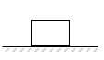
【答案】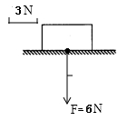
【解析】
【分析】
已知的是重力，要求画出的是压力，因此，分析时要搞清在此种状态下，重力与压力的关系，明确三要素，再确定标度，最后画出线段。
【详解】物体静止在水平地面上，所以压力的大小等于重力，为6N，方向垂直于接触面向下，作用点在接触面上。如图所示：
20.在如图所示的电路中，从电池、电流表、电压表三个元件符号中选择两个合适的元件填入空缺处，使之成为串联电路。
（ ）
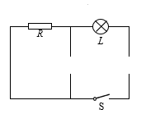
【答案】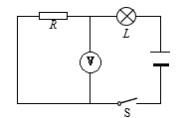
【解析】
【分析】
根据电流的方向进行分析，即电流总是从电源的正极出发，最后回到电源的负极。
在电路中，电流表相当于导线，电阻接近于零；电压表相当于断路，电阻特别大。
【详解】已知灯泡和电阻串联，所以只有一个通路，由电路图知，经过灯泡L的电流必须经过R，所以右侧应接入电源且上端为正极；为避免电阻R被短路，中间必须接入电压表，电路连接如下图：
21.在如图所示的电路中，有两根导线尚未连接，请用笔画线代替导线补上。要求当滑片P向左移动时，灯L亮度不变且电流表示数变小。
（ ）
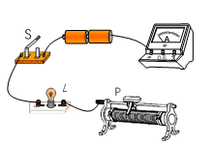
【答案】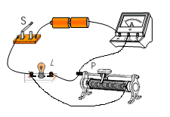
【解析】
【分析】
（1）串联电路用电器互相影响，并联电路用电器互不影响；
（2）滑片在所使用的下接线柱最远端连入电路中电阻最大；根据题意确定滑动变阻器的接法，把滑动变阻器接入电路。
【详解】向左移动滑动变阻器的滑片，电流表的示数变小，表明向左移动滑片时连入电路的电阻变大，即滑动变阻器接入右侧的下接线柱；但灯泡亮度不变，说明灯泡和滑动变阻器并联。如图所示：
四、计算题
22.体积为2×10⁻³米³的物体浸没在水中，求物体受到的浮力。
【答案】19.6牛
【解析】
浸没水中时，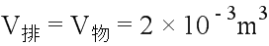
答案：19.6N
点睛：重点是浮力公式的应用，要理解排开液体的体积与物体体积的关系，当漂浮时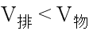，悬浮或下沉时，即浸没时，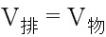。
23.如图所示为某电路的一部分，该电路中的电流I始终为0.6安不变。电阻R₁阻值为20欧，R₂阻值为10欧。求：
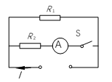
（1）电键S断开时，R₁两端的电压。
（2）电键S闭合后，电流表A的示数。
【答案】（1）12V；（2）0.4A
【解析】
【分析】
（1）电键S断开时，只有R₁接入电路，根据欧姆定律得到R₁两端的电压；
（2）电键S闭合后，R₁和R₂并联，电流表测量通过R₂的电流，根据并联电路电流的规律和电压的规律列出关系式得到电流表A的示数。
【详解】（1）当电键断开时，只有R₁接入电路，通过R₁的电流：I₁=I=0.6A，
R₁两端的电压：U₁=I₁R₁=0.6A×20Ω=12V；
（2）当电键闭合时，R₁和R₂并联，总电流I=0.6A，因为并联电路各个支路的电压相等，所以U₁'=U₂'，I₁'R₁=I₂'R₂，（0.6A-I₂'）×20Ω=I₂'×10Ω，I₂'=0.4A。
24.在如图（a）所示的电路中，电源电压12伏保持不变，电阻R₁阻值为10欧、变阻器R₂上标有“50欧 1安”字样，所用电表的表盘如图（b）所示。闭合电键并移动滑片至电流表示数为0.2安。
（1）求10秒内通过电阻R₁的电荷量。
（2）求电阻R₁消耗的电功率。
（3）如果移动滑片过程中两个电压表指针变化的角度始终相同。请判断通过移动滑片可以使哪个电表的指针达到满偏，并说明理由。
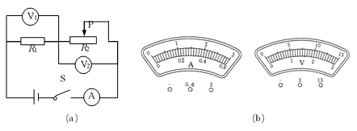
【答案】（1）2C；（2）0.4W；（3）电流表指针达到满偏
【解析】
【分析】
（1）根据Q=It得到10秒内通过电阻R₁的电荷量；
（2）根据电功率的公式得到R₁消耗的电功率；
（3）根据串联电路电压的规律和电源电压分析哪个电表的指针能满偏。
【详解】（1）10秒内通过电阻R₁的电荷量：Q₁=I₁t=0.2A×10s=2C；
（2）R₁消耗的电功率：P₁=I²R₁=(0.2A)²×10Ω=0.4W；
（3）因为R₁、R₂串联，所以U=U₁+U₂=12V，电压表的变化量ΔU₁=ΔU₂，根据题意，两电压表指针变化的角度始终相同，则可确定两电压表量程都选用0-15V。而电源电压为12V，电压表不可能满偏，移动滑片只可能使电流表指针达到满偏。
25.如图所示，质量为0.2千克的薄壁圆柱形容器置于水平地面上，容器内装有4.8千克的浓盐水。容器足够高、底面积为0.02米²，浓盐水密度为1200千克/米³。
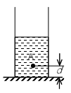
（1）求浓盐水的体积。
（2）求容器对桌面的压强。
（3）现有质量为m的冰块，将其放入盐水中静止后，冰块漂浮在液面上。待冰块完全熔化，溶液再次均匀稳定后，盐水密度变为1100千克/米³。
① 请比较冰块熔化前后液体对容器底部压强的大小关系，并说明理由；
② 液体中有一点A，它到容器底的距离d为0.05米，请计算冰块熔化前后A点处液体压强的变化量Δp_{A}。
【答案】（1）4×10⁻³m³；（2）2450Pa；（3）不变；49Pa
【解析】
【分析】
（1）根据密度的公式得到浓盐水的体积；
（2）根据G=mg得到总重力，水平地面上物体对地面的压力大小等于物体的重力，根据压强的公式得到容器对地面的压强；
（3）分析冰熔化前后总质量的变化，从而得到对容器底压力的变化，根据压强的公式分析对容器底压强的变化；根据液体压强的公式分析A点冰熔化前和熔化后压强的大小，求出冰块熔化前后A点处液体压强的变化量。
【详解】（1）浓盐水的体积：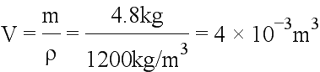；
（2）容器和盐水的总重力：G_{总}=m_{总}g=(4.8kg+0.2kg)×9.8N/kg=49N，
容器对地面的压强：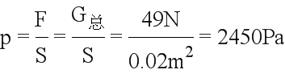；
（3）①因为柱形容器，所以熔化前液体对容器底部的压力F_{液}=G_{总}，冰熔化前后，总质量不变，总重力不变，液体对容器底部的压力不变，又因为受力面积也不变，根据可知液体对容器底部的压强p_{液}不变；
②冰熔化前A点受到液体的压强：p_{A}=p_{液}-ρ_{液}gd，
冰熔化后A点受到液体的压强：p´_{A} =p_{液}-ρ´_{液}gd，
冰块熔化前后A点处液体压强的变化量：Δp_{A} = p´_{A}-p_{A}=（ρ_{液}-ρ´_{液}）gd=（1200kg/m³-1100kg/m³）×9.8N/kg×0.05m＝49Pa。
五、实验题
26.如图所示是验证“_______原理”的实验，该实验需要比较浸在液体中的物体所受的浮力与排开液体重力之间的大小关系。实验中可利用器材_______测量物体所受的浮力、利用量筒测量排开液体的________，根据如图（a）、（c）可知，此时物体浸在液体中所受的浮力为_______牛。
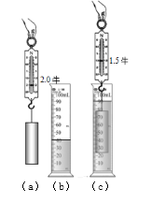
【答案】 (1). 阿基米德 (2). 测力计 (3). 体积 (4). 0.5
【解析】
【分析】
从图中可知测量浮力的仪器，根据称重法得到物体浸在液体中所受的浮力。
【详解】验证阿基米德原理需要比较浸在液体中的物体所受浮力大小和排开液体的重力的数量关系；
利用弹簧测力计测量物体所受的浮力，利用量筒测量液体的体积，根据如图（a）、（c）可知，此时物体浸在液体中所受的浮力：F_{浮}=G-F=2N-1.5N=0.5N。
27.“伏安法测电阻”的实验原理是_________。连接电路时，电键应处于_________状态，电流表应与待测电阻_________（选填“串联”或“并联”）连接，电流应从电流表的_________接线柱流入。实验时，可以通过移动变阻器的滑片，改变待测电阻的电压、电流，从而实现_________的目的。
【答案】 (1). 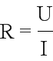 (2). 断开 (3). 串联 (4). + (5). 多次测量取平均值，减小误差
【解析】
【分析】
伏安法测电阻原理是欧姆定律的公式，为了保护电路，分析连接电路时，开关的状态；根据电流表的使用方法分析电流表和电阻的连接方式；为了减小误差，多次测量求平均值。
【详解】“伏安法测电阻”的实验原理是，连接电路时，电键应处于断开状态，电流表和电阻串联，电流应从电流表的正接线柱流入，负接线柱流出；在实验时，要测量多组电压、电流，这样做的目的是多次测量取平均值，减小误差。
28.甲、乙两位同学利用相同的两套实验器材，按不同的电路研究“并联电路的电压特点”。
（1）甲同学实验电路如图所示，闭合电键后测出实验数据记录在表一中。
表一
序号 | V₁示数（伏） | V₂示数（伏） | V示数（伏）
1 | 1.0 | 1.0 | 1.0
2 | 2.5 | 2.5 | 2.5
3 | 4.0 | 4.0 | 4.0

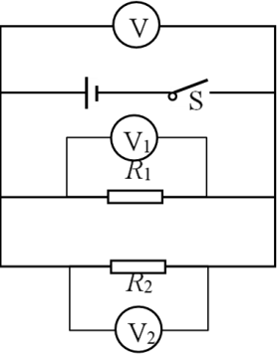

根据甲同学的实验数据，可归纳得出结论：在并联电路中，总电压等于________。
（2）乙同学实验电路如图所示，他先记录了电压表V的示数作为总电压，然后将电键闭合后测出R₁、R₂两端的电压。实验数据记录在表二中。
表二
序号 | V₁示数（伏） | V₂示数（伏） | V示数（伏）
4 | 1.0 | 1.0 | 1.4
5 | 2.5 | 2.5 | 2.8

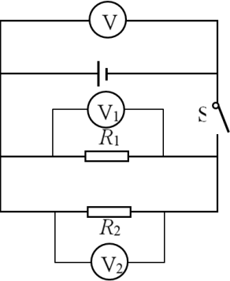

乙同学发现由实验数据归纳得出的结论与课本不一致，于是他将数据做了修改。他的做法是否合适，请判断并说明理由。_____。
（3）对比了两位同学的实验过程，他们经讨论后认为：当电键处于________状态下，电压表V测出的才是并联电路的________，“研究串联电路电压特点”的实验也应如此。
【答案】 (1). 各支路两端的电压 (2). 不合适。应实事求是，尊重实验数据。如有疑义需重新实验确认。（合理即可） (3). 闭合 (4). 总电压
【解析】
【分析】
由表中数据可知并联电路电压的规律；实验数据要真实；观察两图中电路图，分析数据不同的原因。
【详解】（1）观察表中数据，可知U=U₁=U₂，在并联电路中，总电压等于各支路两端的电压；
（2）他将数据做了修改，这样做法不合适，应该实事求是，尊重实验数据。如有疑义需重新实验确认；
（3）乙同学实验电路图，电键断开时，电压表V测量电源电压，电键闭合时，电压表V测量的是并联电路的总电压。研究并联电路的总电压与各部分电压的关系，所以应该闭合电键，测量总电压和各部分的电压。
29.某兴趣小组同学为了比较物体浸入液体前后液体对容器底部压强变化量Δp_{液}和容器对地面压强变化量Δp_{地}之间的大小关系，进行了一系列相关实验。实验中，他们在一柱形容器内装入适量某液体，然后将不同密度、不同体积的物体浸入液体中，待物体静止后，利用仪器测出了Δp_{液}和Δp_{地}，并将实验结果记录于下表中。
实验序号 | 1 | 2 | 3 | 4 | 5 | 6 | 7
实验情形 | 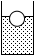 | 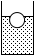 | 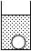 | 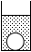 | 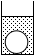
ρ_{物}  （千克/米³） | 700 | 800 | 1200 | 1200 | 1200 | 2400 | 3600
V_{物}（米³） | 1×10⁻³ | 1×10⁻³ | 1×10⁻³ | 2×10⁻³ | 3×10⁻³ | 1×10⁻³ | 1×10⁻³
Δp_{液}（帕） | 700 | 800 | 1000 | 2000 | 3000 | 1000 | 1000
Δp_{地}（帕） | 700 | 800 | 1200 | 2400 | 3600 | 2400 | 3600

（1）分析比较实验序号1或2的数据，可以得出初步结论：将物体放入装有液体的柱形容器中，当物体处于________状态时，Δp_{液}等于Δp_{地}。
（2）分析比较实验序号3、4、5、6或7的数据，可以得出初步结论：将物体放入装有液体的柱形容器中，当物体沉底时，Δp_{液}________Δp_{地}。
（3）该小组同学计算了不同物体沉底时Δp_{地}与Δp_{液}的差值，又有新的发现：
（a）分析比较实验序号3、6和7的数据可以得出结论：__________________。
（b）分析比较实验序号3、4和5的数据可以得出结论：__________________。
【答案】 (1). 漂浮 (2). 小于 (3). 将物体放入装有液体的柱形容器中，物体沉底时，如果V_{物}相同，则（Δp_{地}-Δp_{液}）随ρ_{物}增大而增大 (4). 将物体放入装有液体的柱形容器中，物体沉底时，如果ρ_{物}相同，则（Δp_{地}-Δp_{液}）与V_{物}成正比
【解析】
【分析】
（1）比较实验序号1或2的数据，可以得到物体处于哪种状态时，Δp_{液}等于Δp_{地}；
（2）比较实验序号3、4、5、6或7的数据，将物体放入装有液体的柱形容器中，当物体沉底时，Δp_{液}和Δp_{地}的大小关系；
（3）根据控制变量法分析比较实验序号3、6和7的数据和3、4和5的数据，可以得到结论。
【详解】（1）分析比较实验序号1或2的数据，图中物体漂浮在液面上，Δp_{液1}=Δp_{地1}=700Pa，Δp_{液2}=Δp_{地2}=800Pa，可以得到物体放入装有液体的柱形容器中，当物体处于漂浮状态时，Δp_{液}等于Δp_{地}；
（2）分析比较实验序号3、4、5、6或7的数据，物体沉入容器的底部，Δp_{液}小于Δp_{地}；
（3）（a）分析比较实验序号3、6和7的数据，物体沉入容器的底部，物体的体积相同，物体的密度越大，Δp_{地}与Δp_{液}的差值越大，可以得到将物体放入装有液体的柱形容器中，物体沉底时，如果V_{物}相同，则（Δp_{地}-Δp_{液}）随ρ_{物}增大而增大；
（b）分析比较实验序号3、4和5的数据，物体沉底时，物体的密度不变，物体的体积增大几倍，Δp_{地}与Δp_{液}的差值增大几倍，可以得到将物体放入装有液体的柱形容器中，物体沉底时，如果ρ_{物}相同，则（Δp_{地}-Δp_{液}）与V_{物}成正比。

